Nguyễn Ngô Thanh Vũ
Mssv:1250080236
12_ĐHCNTT5

BÀI TẬP BUỔI 1

Bài tập 1. Thiết kế mô hình ER cho CSDL quản lý giáo vụ
Yêu cầu: Xây dựng mô hình ER cho cơ sở dữ liệu quản lý giáo vụ, đáp ứng các chức năng lưu trữ thông tin học viên, giáo viên, môn học, lớp học, xếp lớp, phân công giảng dạy và lưu trữ kết quả thi.

1. Các thực thể (Entities)
• HỌC_VIÊN (HOCVIEN)
- MaHV (PK): mã học viên (duy nhất)
- HoTen: họ tên học viên
- GioiTinh: giới tính
- NgaySinh: ngày tháng năm sinh
• GIÁO_VIÊN (GIAOVIEN)
- MaGV (PK): mã giáo viên (duy nhất)
- HoTen: họ tên giáo viên
- GioiTinh: giới tính
• MÔN_HỌC (MONHOC)
- MaMH (PK): mã môn học (duy nhất)
- TenMH: tên môn học
- SoTC_LyThuyet: số tín chỉ lý thuyết
- SoTC_ThucHanh: số tín chỉ thực hành
• LỚP_HỌC (LOPHOC)
- MaLop (PK): mã lớp (duy nhất)
- TenLop: tên lớp
- SiSoDuKien: sĩ số dự kiến

2. Các mối quan hệ (Relationships)
• XẾP_LỚP
- Quan hệ giữa HOCVIEN và LOPHOC
- Kiểu quan hệ: N–1 (nhiều học viên thuộc một lớp)
- Thuộc tính: LopTruong (Yes/No – xác định lớp trưởng)
• PHÂN_CÔNG_GIẢNG_DẠY
- Quan hệ giữa GIAOVIEN – LOPHOC – MONHOC
- Kiểu quan hệ: N–N
- Thuộc tính: HocKy, NamHoc
• KẾT_QUẢ_THI
- Quan hệ giữa HOCVIEN và MONHOC
- Kiểu quan hệ: N–N
- Thuộc tính: LanThi, DiemThi

3. Mô tả mô hình ER (dạng văn bản)
HOCVIEN ——(XẾP_LỚP)—— LOPHOC
HOCVIEN ——(KẾT_QUẢ_THI)—— MONHOC
GIAOVIEN ——(PHÂN_CÔNG_GIẢNG_DẠY)—— LOPHOC —— MONHOC
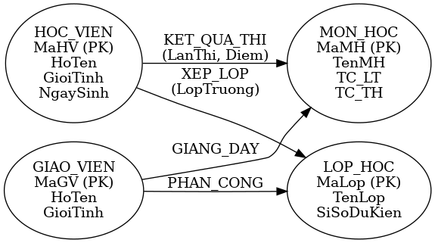

Bài tập 2. Thiết kế mô hình ER cho CSDL quản lý công ty
Yêu cầu: Xây dựng mô hình ER cho cơ sở dữ liệu của một công ty nhằm theo dõi thông tin nhân viên, phòng ban và đề án.

1. Các thực thể (Entities)
• PHÒNG_BAN (PHONGBAN)
- MaPB (PK): mã phòng ban (duy nhất)
- TenPB: tên phòng ban (duy nhất)
- NgayNhanChuc: ngày trưởng phòng nhận chức
• ĐỊA_ĐIỂM_PHÒNG_BAN (DIADIEM_PB)
- MaPB (FK)
- DiaDiem: địa điểm
• ĐỀ_ÁN (DEAN)
- MaDA (PK): mã đề án (duy nhất)
- TenDA: tên đề án (duy nhất)
- DiaDiem: địa điểm triển khai
• NHÂN_VIÊN (NHANVIEN)
- MaNV (PK): mã nhân viên
- TenNV: tên nhân viên
- DiaChi: địa chỉ
- NgaySinh: ngày sinh
- Phai: phái
- Luong: lương

2. Các mối quan hệ (Relationships)
• QUẢN_LÝ
- Quan hệ đệ quy trên NHANVIEN
- 1 nhân viên quản lý nhiều nhân viên khác
• LÀM_VIỆC
- Quan hệ giữa NHANVIEN và PHONGBAN
- Kiểu quan hệ: N–1
• CHỦ_TRÌ
- Quan hệ giữa PHONGBAN và DEAN
- Kiểu quan hệ: 1–N
• THAM_GIA
- Quan hệ giữa NHANVIEN và DEAN
- Kiểu quan hệ: N–N
- Thuộc tính: SoGioLamViec

3. Mô tả mô hình ER (dạng văn bản)
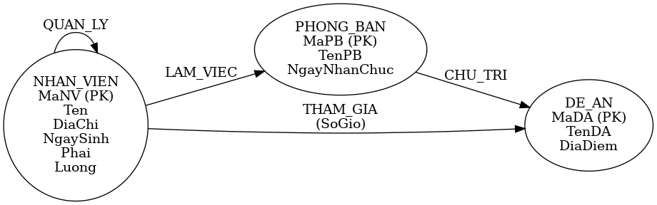
NHANVIEN ——(LÀM_VIỆC)—— PHONGBAN
PHONGBAN ——(CHỦ_TRÌ)—— DEAN
NHANVIEN ——(THAM_GIA)—— DEAN
NHANVIEN ——(QUẢN_LÝ)—— NHANVIEN

